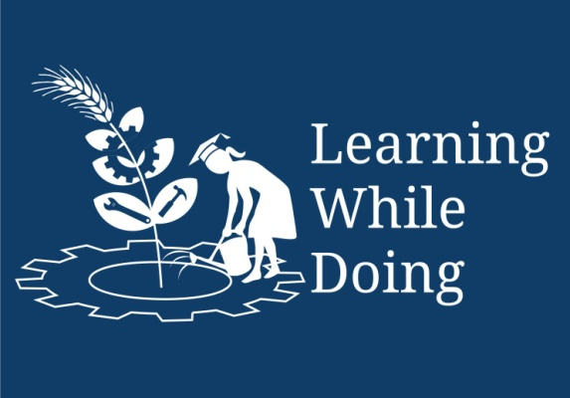

Productive task : Jelly preparation from guava.

Concept : Food Preservation

Tools : Pan balance, knife, Stove/ Gas, Pressure cooker, cooking pan, Spoon, Sieve ,container.

Class-Age Group : 8th to 10th , (14-16 YEARS)

Food preservation
- Jelly preparation
- OMKAR BANAIT , BHARATI BADHE, SUMAN ALI, NEEMA VAISHNVA, JYOTI KULKARNI ,NIRAJA
Open Education Resource
Concept Map (Image) :

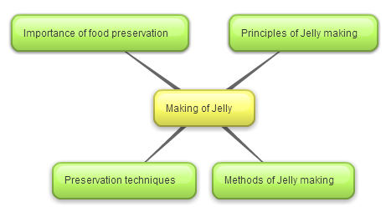

OBJECTIVES
Students will able to khow preservation methods. (SCI. )
Students will able to prepare a jelly in his own house. ( SKILL)
Student will able to study measurement ,profit and loss. (MATHS)
SKILLS
To develop the skill of enquiry, observation.
To follow the instructions given in a recipe and develop experimental skills.
To clearly describe the steps in a recipe, in proper sequence.
To develop the skill of problem solving.
CONCEPT
To understand the need and importance of preservation.
To describe and carry out some methods of preservation.
To differentiate what can be preserved from what cannot be preserved.
To differentiate uneconomical methods of preservation from economical ones.
To select the method of preservation that is locally suitable.
To understand the properties of certain preservatives.
To understand the consequences of eating spoiled food.

INTRODUCTION -
STORY–
रामू नाम का किसान अमरुद कि खेती करता है | साल में दो बार अमरूद आते है | ओ खेत में से अमरूद निकाल कर बेचता है| ठंड के दिनो में जादा हि अमरूद आते है | उसमे से बहोत सारा अमरूद उसे फेकने पडते है | उससे ओ बहोत दुखी होता है | उसका इससे बहोत नुकसान होता
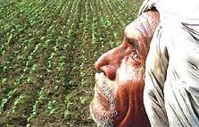
है | इस के लिये क्या करणा है इस विचार से ओ बहोत हि परेशान होता है |
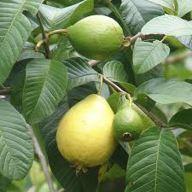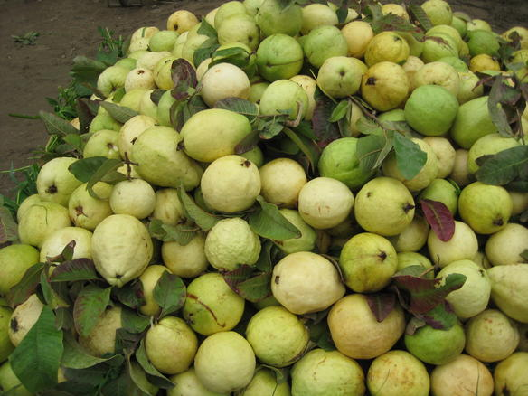
ओ सोचता रहा कि मै ये अमरूद जादा दिन तक कैसे रख सकता हुं | जो हमे दुसरे मौसम में बेचने के लिये अमरूद कैसे रख सकता हुं | इसलिये उसने अलग अलग प्रकारसे अमरूद पकिंग करणे का प्रयास किया | पहले तो उसने बोरा में भरकर रखे , लेकीन ओ खराब हो गये | फिर बादमे उसने पेपर में ढक कर रखे ‘ और कपडे कि थैलीमे रखा | फिर भी उसे ओ खराब हि पाया |
ओ परेशान था , उसी वक्त उसका लडका उसे पुछता है कि क्या हुआ बापू ? तो ओ बताता
है कि, मै मेरे दोस्त के घर में अमरूद कि मिठी चटणी रोटी के साथ खा कर आया हुं ज्यो कि उसकी दादी ने बनाया थी | तो बापू ने उससे और बाते जानी कि हम नमक , शक्कर के प्रयोग करके देखते है | उन्होने साथमे उसपर काम करणा शुरू किया | हवा बंद दिब्बे में रखा तो उसने जादा दिन तक पाया |
SEE THE FOLLOWING PPT ABOUT PRESERVATION METHODS -
Preservation method ppt

Productive task1:
JELLY PREPARATION – FROM LOCAL AVAILABLE FRUITS
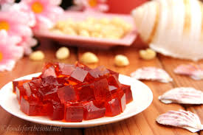

Principles of food preservation:
Food preservation means keeping food in such a state that it does not gets spoilt.
Basic principle of the food preservation is that keep food safe from agent of spoilage.

आप जेली बनाने से पहले नीचे दिया हुआ प्रस्तुती करण देखे , और बादमे खुद जेली बनानेका अनुभव ले |

SEE THE FOLLOWING PPT.
Preparation of jelly – ppt
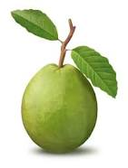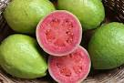
Que.-
- List out locally available fruits. From which fruit we make a jelly .
- घरकी कौनसी चीजोंसे हम जेली बना सकते है |
- फल के साथ साथ और कौनसी चीजोंकी जरुरत होती है |

PROJECT REPORT

PRESERVATION PROCESS,
Nutrition ,
LANGUAGE

Social sci. – traditional methods , media , advertisement ,market , climate and vegitation , MANEGMENT OF NATURAL RESOURSES
Science

Subject linkage

Food security,

Maths

UNITARY METHODS, RATIO AND PROPORTION, PERCENTAGE, PROFIT AND LOSS

Please see the below website for history of guava and preservation methods -
http://en.wikipedia.org/wiki/Guava

http://en.wikipedia.org/wiki/Food_preservation
GUAVA COSTING
PROFIT AND LOSS
NO. | PARTICULARS | KG | RATE | RUPEES
1. | GUAVA | 1 | 40 | 40

Daily ramkumar cut the guava from farm; he cut guava about 500kg, but daily he is not sale all guavas. Many times he waste guava, not sale every day.
NO. | PARTICULARS | KG | RATE | RUPEES
1. | GUAVA | 200 | 40 | 8,000
2 | Guava sale (per day) – avg. | 20 | 40 | 800
3. | 1 week sale guava | 150 | 40 | 6,000
4. | LOSS | 50 | 40 | 2,000

NO. | PARTICULARS | KG | RATE | RUPEES
1. | GUAVA | 50 | 40 | 2000

After processing –
NO. | PARTICULARS | KG | Sale prise | RUPEES
1. | From 1 kg guava – get Jelly 500gm | 1kg | 200 | 200
2 | 50 kg guava – get the jelly – 25 kg ( with packaging ) | 25 kg – jelly | 200 | 5000

रामू काका ने अमरूद से जेली बनाकर अपनी घरमे भी उसका उपयोग करके बचा हुआ बाजार में बेचा और बहोत सारा लाभ कमाया | रामू काका ने अपने अनुभव के आधारपर अपने खेत के उत्पादसे और भी चीजे बनाना सिखा |और ओ खुशहाल जिंदगी जिने लगा |

HPNPDL Session :
- कौन कौन से फलसे हम जेली बना सकते है ?

Other Session :

Referance –
- 8th class – sci.
- Prevocational sub. – introduction to basic technology
- Website – google search

